C++ 入門指南 -**介面與實作分開**

<http://pydoing.blogspot.tw/2012/10/cpp-interface-and-implementation.html>

以下C++檔案，請參考 子目錄 t15_5(Demo)

所謂介面 (interface) 就是類別 (class) 宣告 (declare) 的部份，實作 (implementation) 則是成員函數 (member function) 定義的部份  
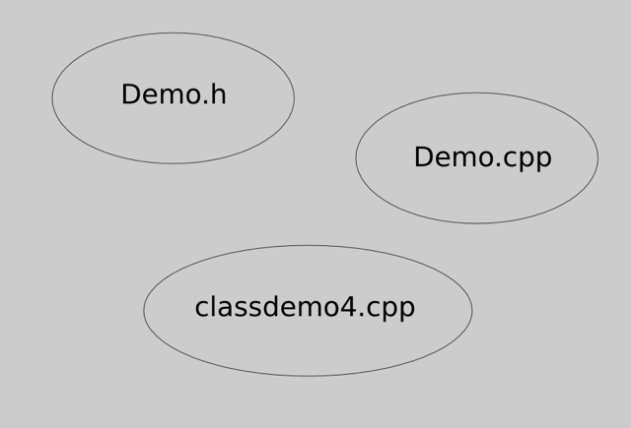  
  
  
C++ 的介面是放在標頭檔 (header file) 之中，我們為 Demo 類別設計一個 Demo.h

|  |  |
| --- | --- |
|  | class Demo {  public:      Demo();      Demo(int n);      Demo(int n1, int n2);      void setA(int n);      void setB(int n);      int getA();      int getB();      int do_something();    private:      int a;      int b;  }; |

然後實作放在另一個 Demo.cpp 檔案中

|  |  |
| --- | --- |
|  | #include "Demo.h"    Demo::Demo() {      a = 1;      b = 1;  }    Demo::Demo(int n) {      a = n;      b = n;  }    Demo::Demo(int n1, int n2) {      a = n1;      b = n2;  }    int Demo::do_something() {      return getA() + getB();  }    void Demo::setA(int n) {      a = n;  }    void Demo::setB(int n) {      b = n;  }    int Demo::getA() {      return a;  }    int Demo::getB() {      return b;  } |

注意首行用雙引號引入 Demo.h ，角括弧用在標準程式庫 (standard library) ，至於自己設計的標頭檔則是用雙引號

|  |  |
| --- | --- |
|  | #include "Demo.h" |

Demo.cpp 並沒有 main() 函數 (function) ，因此我們需要另外設計一個包含 main() 的 .cpp 檔案

|  |  |
| --- | --- |
|  | #include <iostream>  #include "Demo.h"    using namespace std;    int main(void) {      Demo t1;      Demo t2(11);      Demo t3(11, 22);        cout << endl;      cout << t1.do_something() << endl;      cout << t2.do_something() << endl;      cout << t3.do_something() << endl;      cout << endl;        return 0;  } |

t15_5.cpp 同樣需要引入 Demo.h ，不然編譯器 (compiler) 會不認識 Demo 的名稱唷！  
  
  
編譯時要把Demo.h、 Demo.cpp 與 t15_5.cpp 放在 “專案”一起編譯，其設定步驟與編譯執行方式如下 :

1. 檔案 => 開新檔案 => 專案

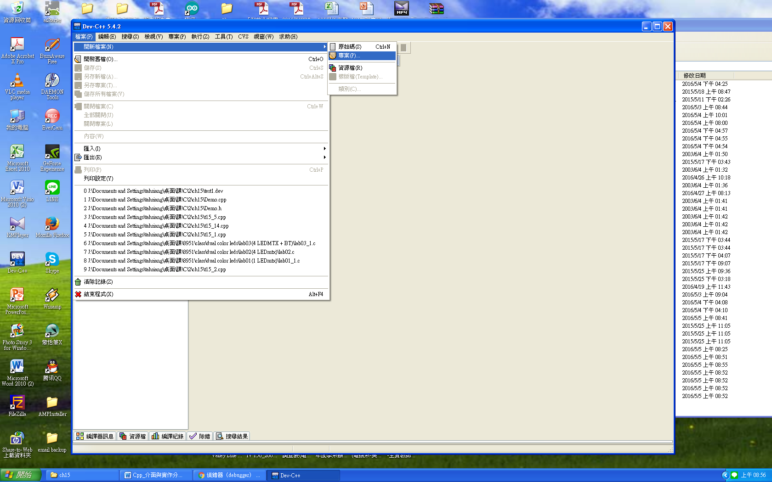

1. 選 “Empty Project”後，選 C++專案，鍵入專案名稱，按確定。

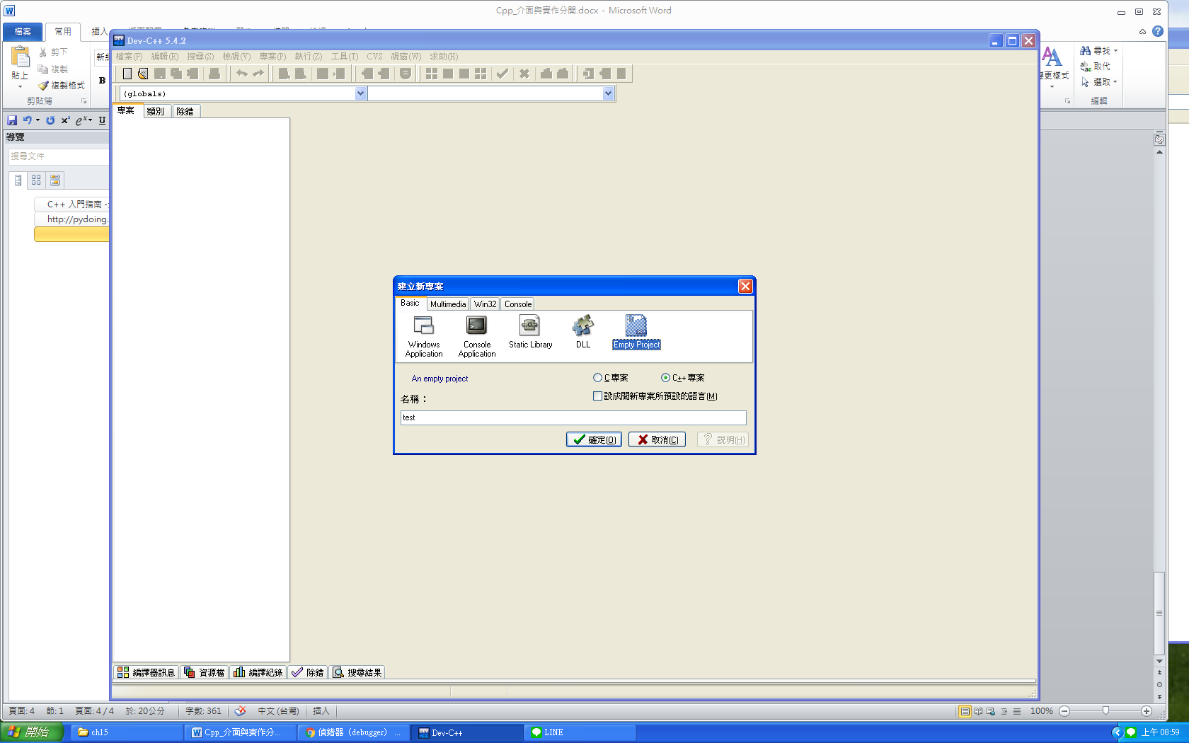

1. 再按儲存

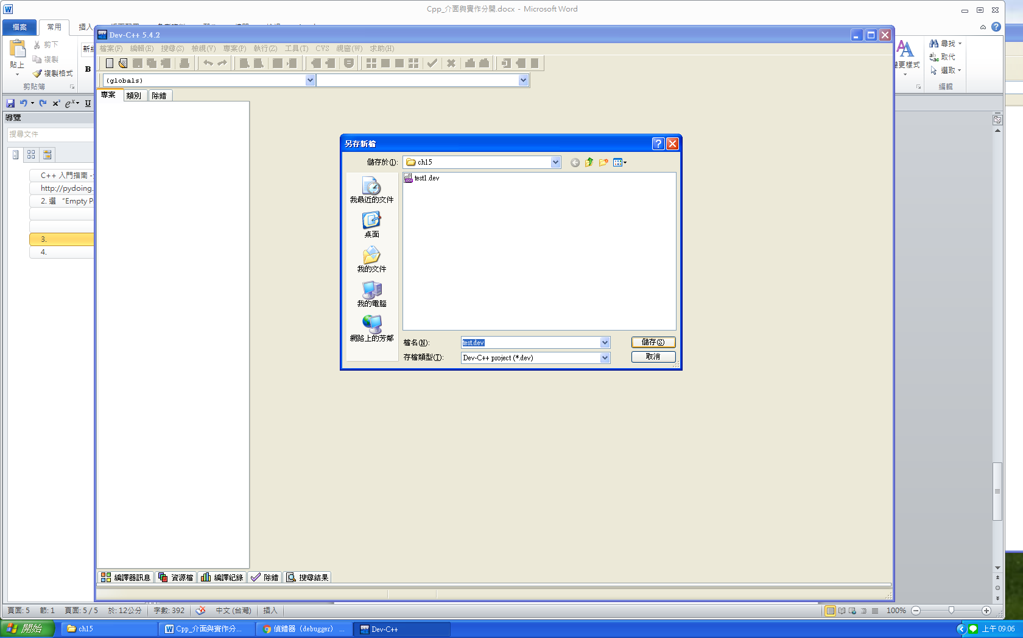

1. 檔案加入專案 : 使用 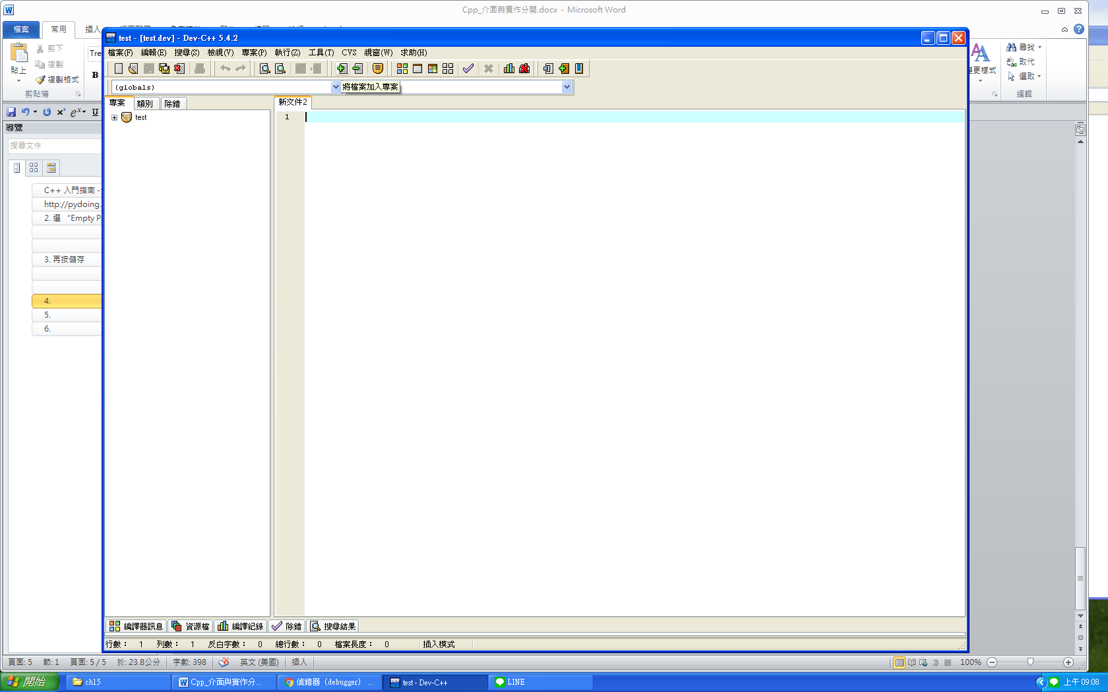 加入檔案Demo.h , Demo.cpp, 及 t15_5.cpp



加入中

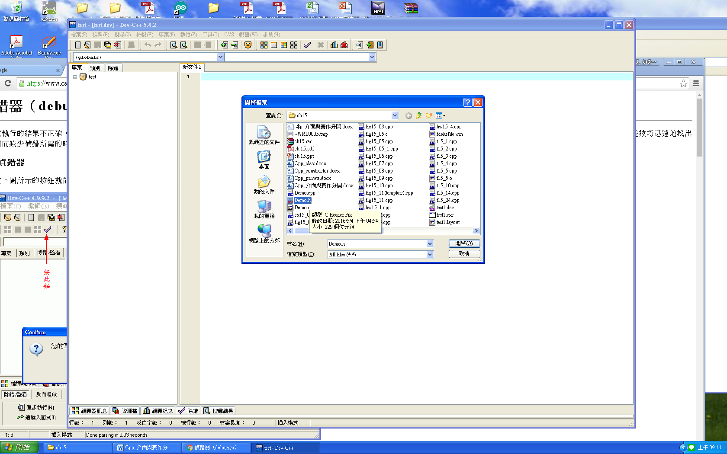

加入後，如有非本專案之檔案請移除，如新文件2

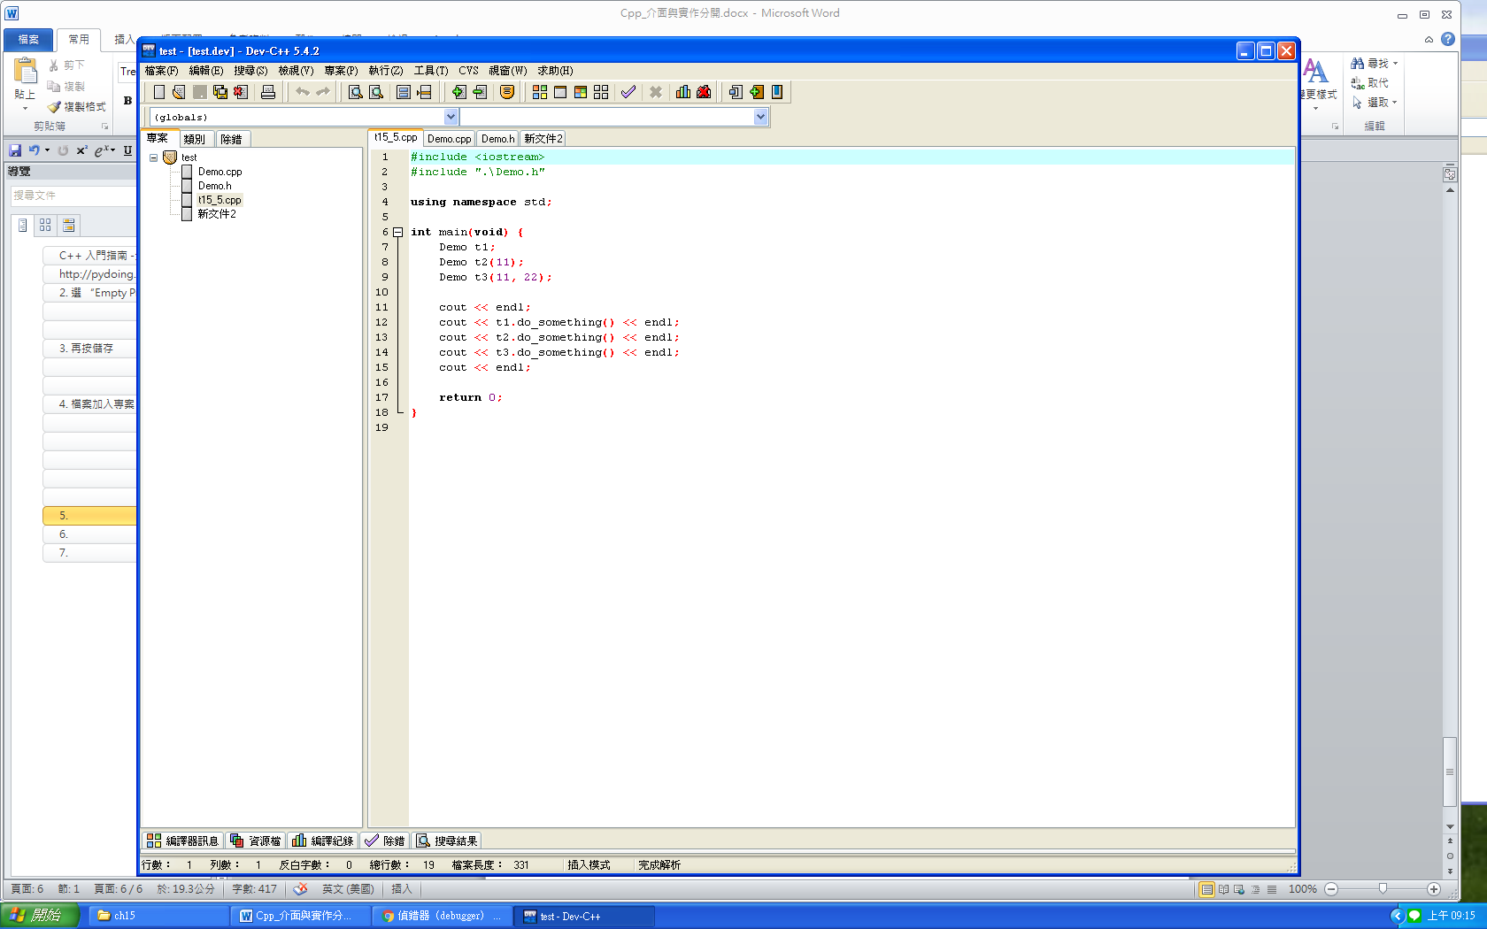

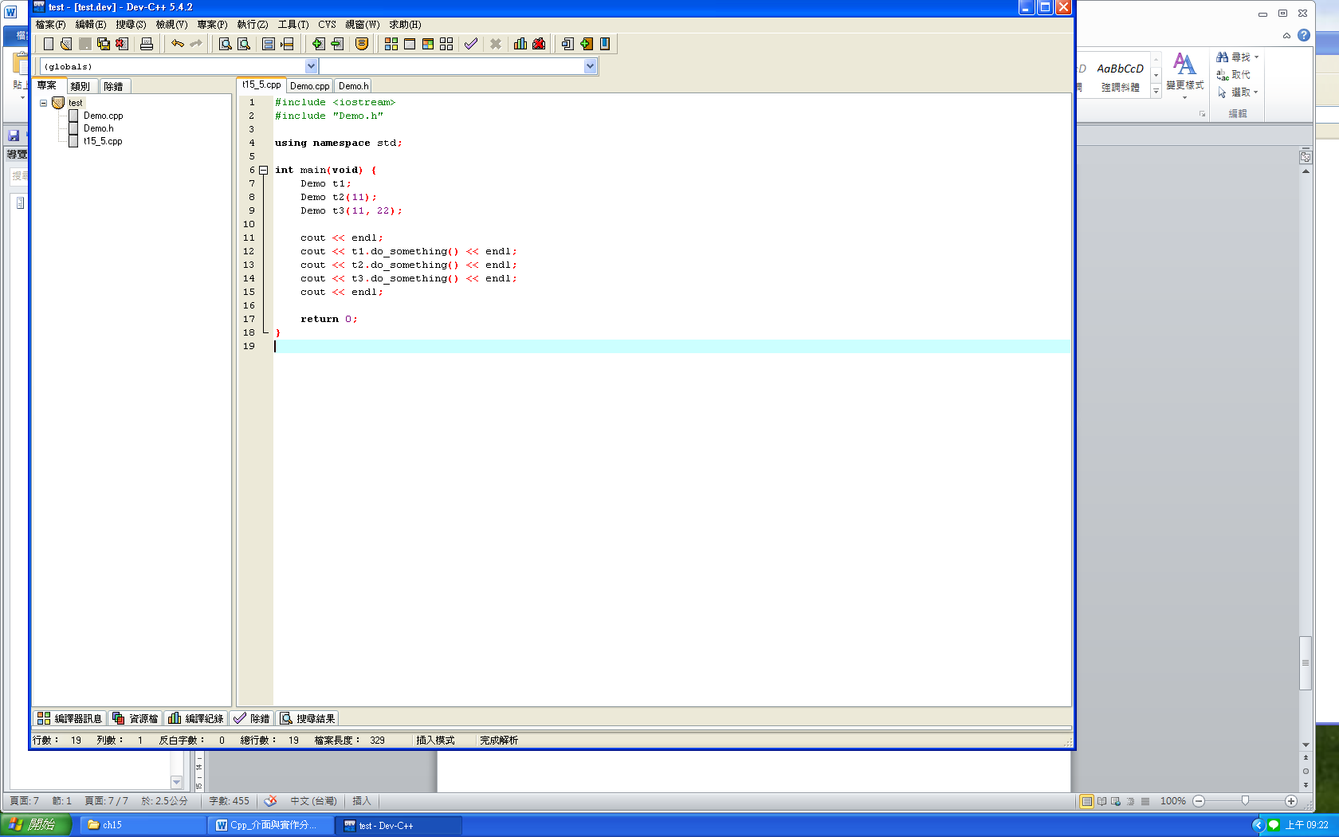

1. 其餘同單一程式執行方式，如 編譯、執行 及 改錯



編譯 :

